Отчёт по лабораторной работе №15

Серегин Денис Алексеевич

Содержание

# Цель работы

Приобрести практические навыки работы с именованными каналами.

# Задания

Изучите приведённые в тексте программы server.c и client.c. Взяв данные примеры за образец, напишите аналогичные программы, внеся следующие изменения:

1. Работает не 1 клиент, а несколько (например, два).
2. Клиенты передают текущее время с некоторой периодичностью (например, раз в пять секунд). Используйте функцию sleep() для приостановки работы клиента.
3. Сервер работает не бесконечно, а прекращает работу через некоторое время (например, 30 сек). Используйте функцию clock() для определения времени работы сервера. Что будет в случае, если сервер завершит работу, не закрыв канал?

# Выполнение лабораторной работы

1. Я изучил приведённые в тексте программы server.c и client.c., а также common.h

* (рис 1. 1)
* 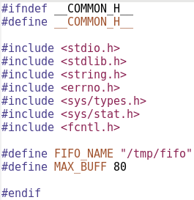
* Figure 1: Файл common.h
* (рис 2. 2)
* 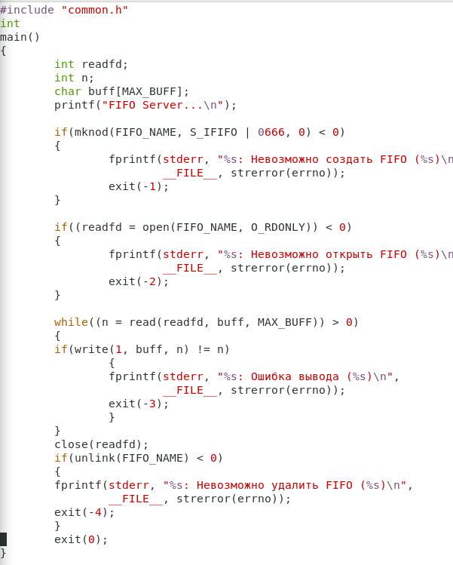
* Figure 2: Файл server.c

(рис 3. 3)

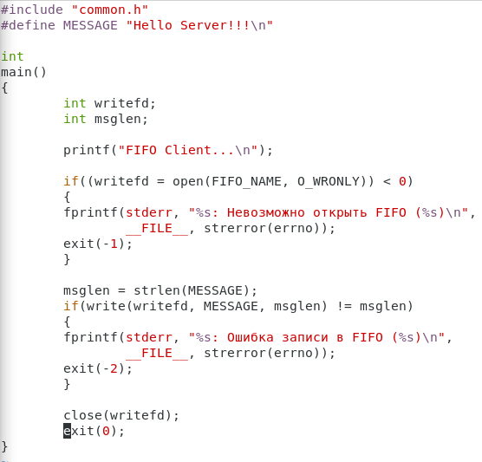

Figure 3: Файл client.c

1. Взяв за образец примеры, написал аналогичные программы, внеся следующие изменения:
2. Работает не 1 клиент, а несколько (например, два).
3. Клиенты передают текущее время с некоторой периодичностью (например, раз в пять секунд). Используйте функцию sleep() для приостановки работы клиента.
4. Сервер работает не бесконечно, а прекращает работу через некоторое время (например, 30 сек).

* (рис 4. 4)
* 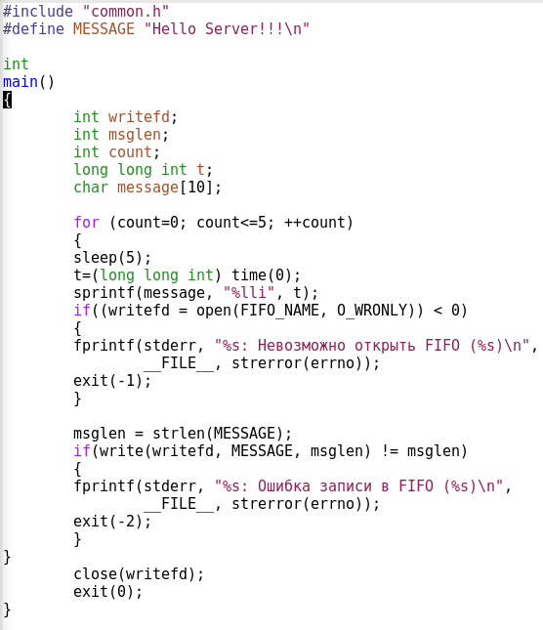
* Figure 4: Новый файл client.c
* (рис 5. 5)
* 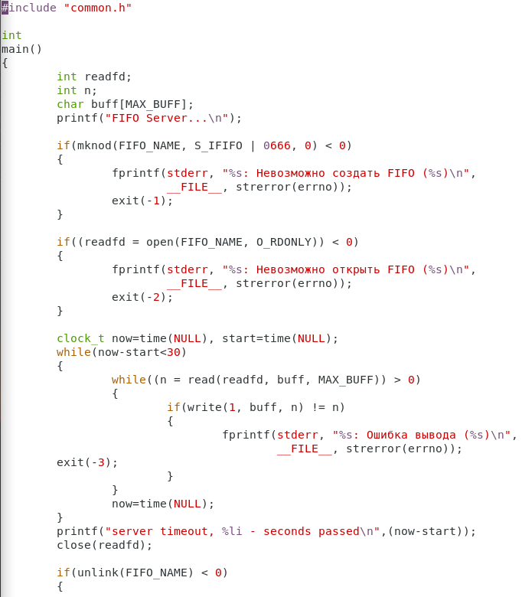
* Figure 5: Новый файл server.c (1)
* (рис 6. 6)
* 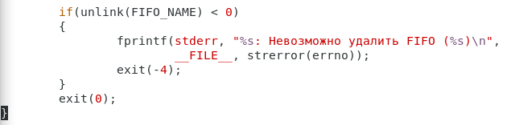
* Figure 6: Новый файл server.c (2)

(рис 7. 7)

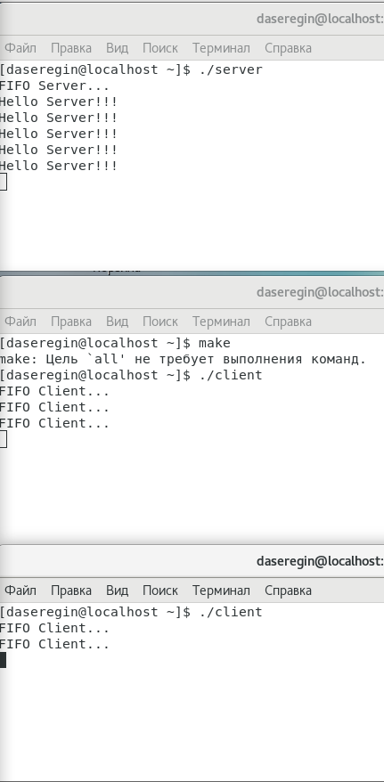

Figure 7: Работа программы с несколькими клиентами

# Вывод

Я смог приобрести практические навыки работы с именованными каналами.

# Использованные ресурсы

https://www.opennet.ru/docs/RUS/linux_parallel/node17.html